В данном курсе лекций бедут освещены следующие темы:
Терминология
Фазы тестирования
Технологии тестирования
Проблемы тестирования
Критерии выбора тестов
Дизайн (Test Case)
Разновидности тестирования
V-образная модель тестирования
Оценка эффективности тестирования
Регрессионное тестирование
Тема: Определение тестирования. Ключевые понятия. Классификация тестирования.
Прежде чем рассмотреть понятие тестирование ПО, необходимо рассмотреть, что такое качество ПО, ведь именно обеспечением соответствующего качества программного продукта и занимаются тестировщики.
Итак, качество программного обеспечения — характеристика программного обеспечения (ПО), как степени его соответствия требованиям. При этом требования могут трактоваться довольно широко, что порождает целый ряд независимых определений понятия. Чаще всего используется определение ISO 9001, согласно которому качество есть «степень соответствия присущих характеристик требованиям».
Характеристики качества ПО - функциональность, надежность, производительность.
Надежность — работает ли приложение без сбоев, «зависаний» или вызова исключений
Функциональность — делает ли приложение то, что от него требуется
Производительность – работает ли приложение с приемлемой скоростью, то есть под производительностью подразумевается отношение сбоев к нормальной работе за какой-то определенный интервал времени. Например, ситуация с обращением к электронному магазину одновременно кучи юзеров, либо загрузка в Photoshop файла размером 10 Гб.
Источниками качества являются:
Качество продукта, которое определяется только качеством процесса его разработки.
Качество процесса, которое определяется только уровнем культуры разработки в компании.
Типичные проблемы продажи качества:
- Неочевидность возврата инвестиций;
- Большой первоначальный объем работ: обзор и инструменты;
- Хорошую работу не видно!!!
Теперь перейдем непосредственно к определению самого тестирования.
Перед тем как перейти к определению непосредственно тестирования, выполним несложное задание.
Есть приложение, в котором есть строка ввода значения и кнопка ок. Окна выглядят следующим образом
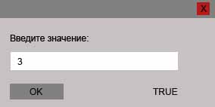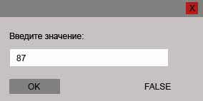
Требования:
Если ввести целое значение от 0 до 9 (включительно) и нажать кнопку ок, в правом нижнем углу возвращается TRUE, ИНАЧЕ FALSE.
Студентам необходимо привести примеры тестов, которые проверяют работоспособность приложения.
Основное и на данный момент сформулированное определение тестирования, которое также приводится и в SWEEBOOK:
Тестирование – это процесс проверки соответствия заявленных к продукту требований и реализованной функциональности, осуществляемый путем наблюдения за его работой в искусственно созданных ситуациях и на ограниченном наборе тестов, выбранных определенным образом.

Это определение можно сравнить с ранее выдвигаемыми. Эволюция представлений о тестировании:
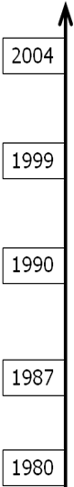
- Проверка соответствия между реальным поведением программы и ее ожидаемым поведением на конечном наборе тестов, выбранном определенным образом. [IEEE Guide to Software Engineering Body of Knowledge, SWEBOK, 2004]
- Техническое исследование программы для получения информации о ее качестве с точки зрения определенного круга заинтересованных лиц. [С. Kaner, 1999]
- Это не действие. Это интеллектуальная дисциплина, имеющая целью получение надежного программного обеспечения без излишних усилий на его проверку. [B. Beizer. Software Testing Techniques, Second Edition. NY:van Nostrand Reinhold, 1990]
- Процесс наблюдения за выполнением программы в специальных условиях и вынесения на этой основе оценки каких-либо ее аспектов. [ANSI/IEEE standard 610.12-1990: Glossary of SE Terminology. NY:IEEE, 1987]
- Процесс выполнения программы с намерением найти ошибки. [Г.Майерс. Надежность программного обеспечения. М:Мир, 1980]
Следует особо отметить, что часто встречаемым заблуждением начинающих тестировщиков является то, что они считают задачей тестирования – найти все ошибки и дефекты. Это не так – задача тестирования намного шире, чем поиск дефектов.
Общий взгляд на тестирование программного обеспечения последние годы активно эволюционировал, становясь все более конструктивным, прагматичным и приближенным к реалиям современных проектов разработки программных систем. Тестирование более не рассматривается как деятельность, начинающаяся только после завершения фазы конструирования. Сегодня тестирование рассматривается как деятельность, которую необходимо проводить на протяжении всего процесса разработки и сопровождения и является важной частью конструирования программных продуктов. Действительно, планирование тестирования должно начинаться на ранних стадиях работы с требованиями, необходимо систематически и постоянно развивать и уточнять планы тестов и соответствующие процедуры тестирования. Даже сами по себе сценарии тестирования оказываются очень полезными для тех, кто занимается проектированием, позволяя выделять те аспекты требований, которые могут неоднозначно интерпретироваться или даже быть противоречивыми.
Типичные вопросы, с которыми сталкиваются тестировщики:
Сколько ошибок мы нашли? Ответ N, а N – это много или мало?
Почему наши пользователи находят ошибки, если мы потратили на тестирование столько времени?
Мы нашли N ошибок . Мы можем остановить тестирование?
Как будет себя вести наше приложение в эксплуатации?
На все эти вопросы ответ один – НЕ ЗНАЕМ. Много или мало ошибок по сравнению с чем?
Не секрет, что легче предотвратить проблему, чем бороться с ее последствиями. Тестирование, наравне с управлением рисками, является тем инструментом, который позволяет действовать именно в таком ключе. Причем действовать достаточно эффективно. С другой стороны, необходимо осознавать, что даже если приемочные тесты показали положительные результаты, это совсем не означает, что полученный продукт не содержит ошибок. Этим вопросам, в частности, адресована область знаний “Сопровождение программного обеспечения” (Software Maintenance). Однако, адекватное внимание вопросам тестирования качественно снижает риск возникновения ошибок на этапе эксплуатации, обеспечивая более высокую удовлетворенность пользователей, что и является,по существу, целью любого проекта.
Удельная стоимость исправления дефектов быстро растет по мере продвижения продукта к стадии эксплуатации. Так, в статье B. Boehm and V. Basili «Software Defect Reduction Top 10 List» (IEEE Computer, IEEE Computer Society, Vol. 34, No.1, January 2001, pp. 135-137.) показано, что стоимость исправления дефекта после ввода системы в эксплуатацию вдвое превышает аналогичную стоимость на стадии тестирования продукта и более чем в тысячу раз — в период выработки требований к продукту.
Схема стоимости исправления ошибок:
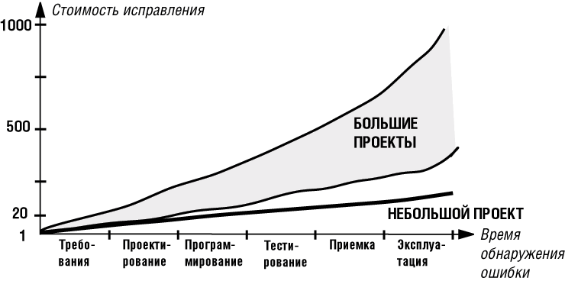
Миссия тестирования - снизить стоимость разработки путем раннего обнаружения ошибок/дефектов. И тестирование является отправной точкой при продаже качества.
Практические соображения:
- Тестирование ПО – 30-50% стоимости разработки (в сложных проектах до 80%);
- Тестирование ПО – не только процесс разработки, который позволяет достичь определенного уровня качества.
- Тестирование ПО может не только выявить и определить дефекты, но и предотвратить.
- Тестирование ПО – процесс, эффективность которого кардинально влияет на цену и сроки его выхода на рынок.
Невозможно представить себе разработку ПО, которое было бы свободно от тех или иных ошибок. По данным, опубликованным Национальным институтом стандартов (NIST 2002 RTI Project 7007.011), основное количество ошибок в продукте (70%!) закрадывается на стадии выработки требований и построения дизайна. А обнаруживается подавляющее большинство дефектов либо в процессе тестирования (около 60%), либо уже при эксплуатации (21%).
Место тестирования в процессе разработки ПО:
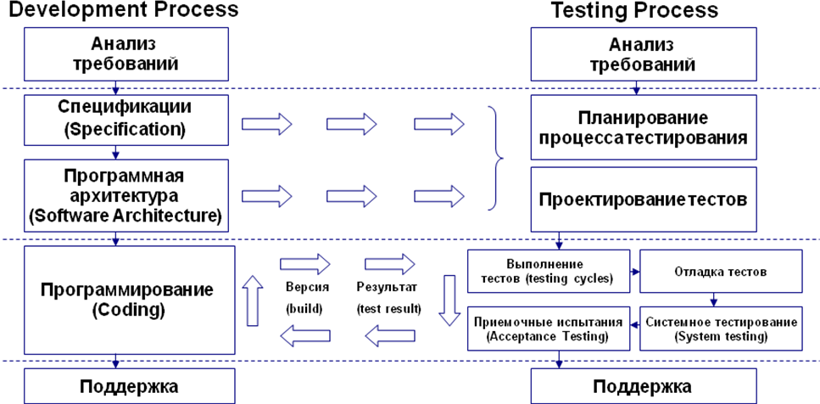

Рассмотрим некоторые моменты, в которых обычно путаются начинающие тестировщики. Итак тестирование и отладка.
Тестирование в узком смысле (иначе динамическое тестирование) предполагает управляемое выполнение программы, с целью обнаружения несоответствий ее поведению и требованиям.
При отладке также выполняется код программы, но отладка не является тестированием. Отладка направлена на установление точной природы рассматриваемой ошибки. Отладку понимают, как процесс поиска и исправления ошибок, факт наличия которых устанавливается при тестировании.
Следующие два понятия, которые нередко путают это верификация (verification) и валидация (validation). Оба эти понятия включены в контроль качества ПО (Software Quality Control), но при этом:
Цель валидации – проверка, что разработанный продукт удовлетворяет нужды своих пользователей (user needs) и спецификации по разработке являются изначально корректны. Валидация осуществляется с помощью динамического тестирования. Реже используются другие формы представления (Preview).
Цель же верификации – проверить, что ПО построено согласно требований и спецификаций по разработке. Верификация реализуется через технические рассмотрения (Technical Reviews), формальных инспекций (Formal inspections), сквозного контроля (walkthrought), проверки программы за столом (Desk check), экспертизы (Audit).
Три термина – тестирование, верификация, валидация – хотя и схожи между собой, все же обозначают различные уровни тестирования. Глядя на схему можно в этом убедиться.
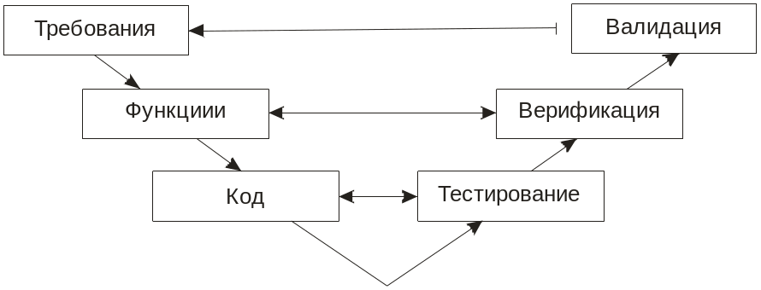
Тестирование встречающееся на практике можно представить следующей схемой.
Схема «Анатомия тестирования»
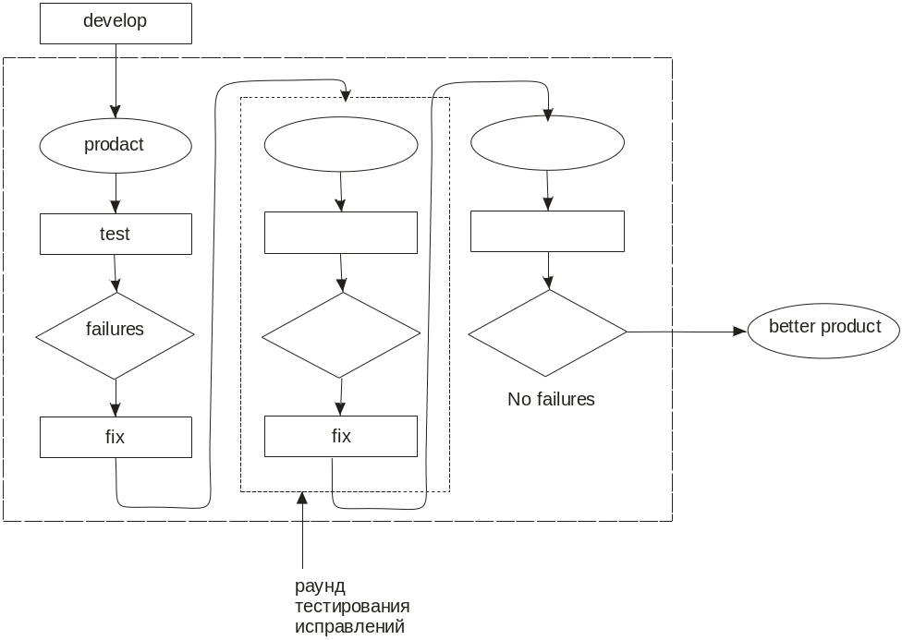
Failures – расхождение с ожидаемым результатом, отказ
Fix – поиск изъянов в продукте, причин отказа и их исправление
Обычно хватает двух раундов пробега, хотя их может быть от 1 до n.
Схема «Вариации доработок»(fix-ы)
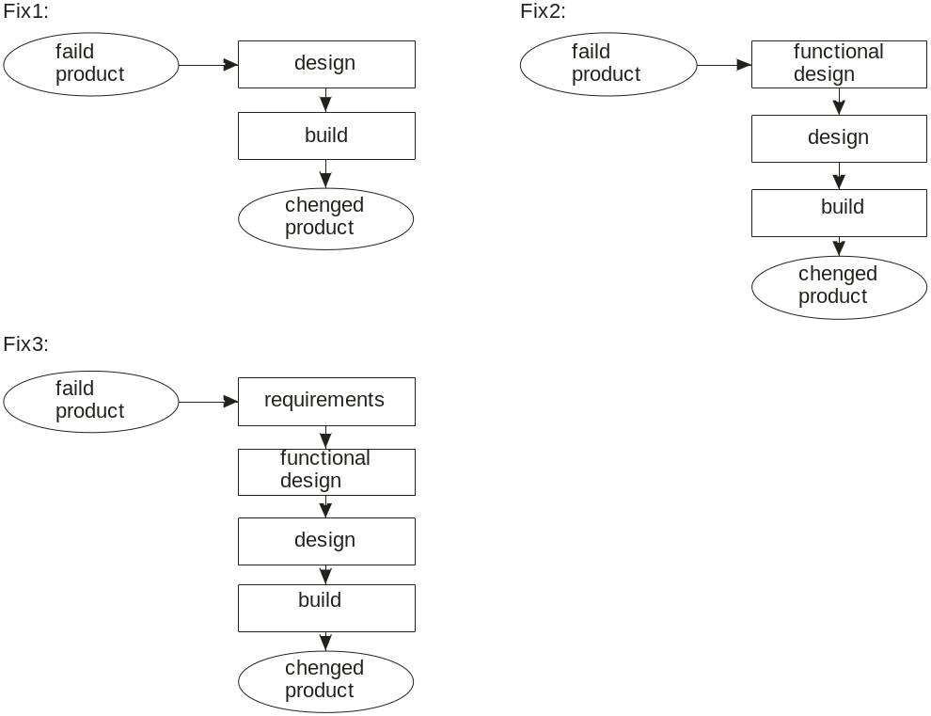
Fix1 – предполагается изъян в коде программы – решение проблемы: переделывается код
Fix 2 – изъян в спецификациях (технический дизайн) – меняется и спецификация, и код
Fix 3 – изъян в архитектуре или функциональном дизайне – меняется архитектура, спецификация, код – тобеж проводится полный рефакторинг, как вы сами понимаете, самым сложным и порой самым страшным является третий случай. Хотя он встречается довольно-таки редко в компаниях высокого уровня, но все-таки встречается. Избежать такой ситуации можно отслеживая каждый шаг с первых представлений и на протяжении всего процесса разработки.
Но следует отметить - таких ситуаций не следует бояться. В теории описаны ситуации такими, какими они должны быть, на практике все по-другому. И именно на практике следует проводить анализ и делать выводы, опираясь на «здравый смысл».
Общий взгляд на тестирование программного обеспечения последние годы активно эволюционировал, становясь все более конструктивным, прагматичным и приближенным к реалиям современных проектов разработки программных систем. Тестирование более не рассматривается как деятельность, начинающаяся только после завершения фазы конструирования. Сегодня тестирование рассматривается как деятельность, которую необходимо проводить на протяжении всего процесса разработки и сопровождения и является важной частью конструирования программных продуктов. Действительно, планирование тестирования должно начинаться на ранних стадиях работы с требованиями, необходимо систематически и постоянно развивать и уточнять планы тестов и соответствующие процедуры тестирования. Даже сами по себе сценарии тестирования оказываются очень полезными для тех, кто занимается проектированием, позволяя выделять те аспекты требований, которые могут неоднозначно интерпретироваться или даже быть противоречивыми.
Не секрет, что легче предотвратить проблему, чем бороться с ее последствиями. Тестирование, наравне с управлением рисками, является тем инструментом, который позволяет действовать именно в таком ключе. Причем действовать достаточно эффективно. С другой стороны, необходимо осознавать, что даже если приемочные тесты показали положительные результаты, это совсем не означает, что полученный продукт не содержит ошибок. Этим вопросам, в частности, адресована область знаний “Сопровождение программного обеспечения” (Software Maintenance). Однако, адекватное внимание вопросам тестирования качественно снижает риск возникновения ошибок на этапе эксплуатации, обеспечивая более высокую удовлетворенность пользователей, что и является, по существу, целью любого проекта.
Цели процессов тестирования полностью описываются определением самого процесса тестирования. Процесс тестирования можно описать следующей схемой:

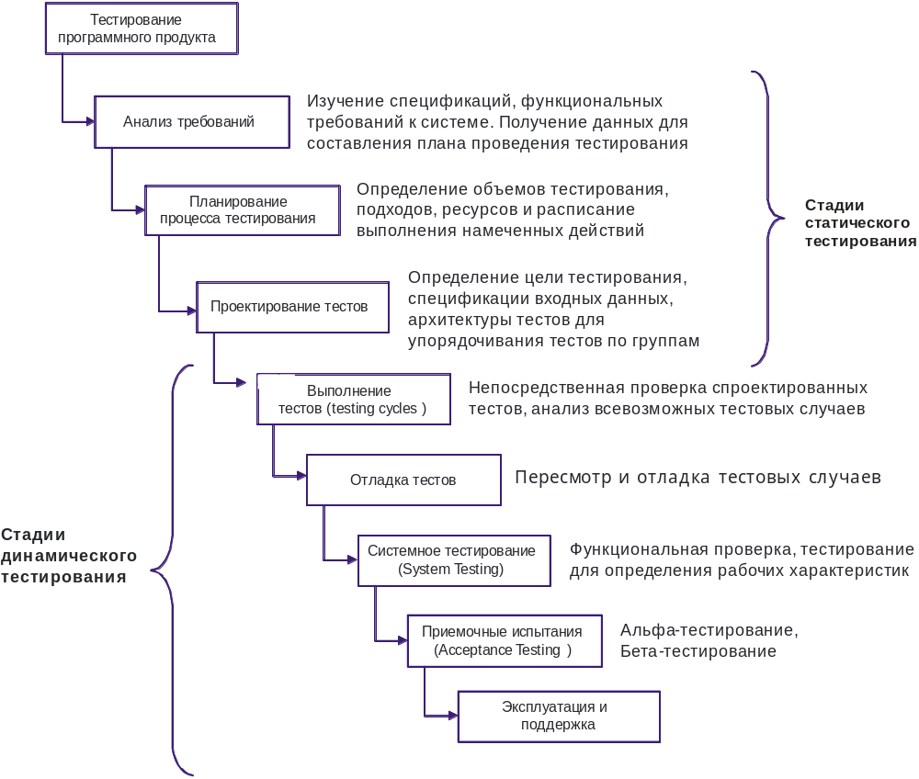
Рассмотрим основные классификации и виды тестирования, которые употребляются наиболее часто.
Первая классификация достаточно короткая, но, тем не менее, она охватывает всю область тестирования.
Итак, тестирование делится на статическое и динамическое. Для этого ответим на вопрос – выполняется или не выполняется код?
Статическое тестирование – тестирование, при котором код программы не выполняется (имеют место различные формы верификации).
Мы проверяем не работу программы, а сам код. Он вычитывается либо вручную, либо с помощью программ, которые анализируют код. На этом этапе можно найти неверные конструкции, неверные отношения объектов программы.
Когда говорят «тестирование», то этот термин обычно употребляют применимо к динамическому тестированию.
Динамическое тестирование – это тестирование, при котором выполняется код программы.
Оно делится на несколько подтипов. При этом отвечаем на вопрос – Используются или нет знания о способе реализации?
В этом случае рассматриваем тестирование «ящиков»: тестирование белого ящика, тестирование черного ящика, а иногда выделяют и тестирование серого ящика. Эта классификация уже относится к способам тестирования, т.е. как именно тестируют программу.
Во-первых, тестирование черного ящика (black –box testing) – тестирование, при котором тестировщик имеет доступ к программе только через интерфейс. Тестировщик глазами пользователя смотрит на программу, не имея при этом доступа к коду. Но так как он всё-таки тестировщик, то проверяет программу не как пользователь, а с помощью своих стратегий и методов: либо вручную, либо с помощью инструментов тестирования. Он может что-то автоматизировать, либо применять какие-либо инструменты.
Что такое черный ящик? Нам известны входные данные (мы сами можем их вводить), выходные данные (в виде результата работы программы), а вот метод их обработки и каким образом получаются выходные данные – неизвестны, это закрыто черным ящиком. Нам неизвестно как он функционирует.
Преимущество такого вида тестирования в том, что оно не требует знания языков программирования. Но даже если тестировщик знает язык, на котором написана программа, но не видит код программы, тогда он не зацикливается на коде. Вы знаете ожидаемый результат, знаете требования пользователя и в соответствии с этим тестируете, пользуясь интерфейсом.
Цель этого способа тестирования в том, чтобы проверить расхождение поведения программы с документацией. Есть требования в документации, мы видим, как работает программа, соответственно проверяем, где неточность.
Тестирование белого ящика (white –box testing) – тестирование, при котором тестировщик имеет доступ к коду. Его еще называют «тестированием стеклянного ящика» или «тестированием прозрачного ящика». Кроме того, что тестировщик может просматривать код, он еще и сам может писать код, который использует библиотеки существующего программного продукта. Использование этого метода характерно для модульного тестирования – оно будет рассмотрено позже. С его помощью часто программисты сами проверяют свой продукт, пользуясь тестированием белого ящика.
Цель этого вида тестирования в том, чтобы проверить каждую ветвь кода, каждый путь, каждый оператор, проверить сам код.
Иногда встречается в классификации тестирование серого ящика. Оно находится в пограничном состоянии между белым ящиком и черным, поэтому его и называют серым. Сочетание происходит таким образом: снаружи на продукт смотрим как на черный ящик, но выбор тестов основываем на знании внутреннего устройства программы, знании ее кода.
Манипулирование входными данными и форматирование выходных данных не считается тестированием серого ящика, так как входные и выходные данные находятся вне черного ящика, которым является тестируемое ПО.
Этот метод часто используется для тестирования Web, Internet приложений.
По уровню тестирование разделяют на:
- Модульное тестирование (unit testing)-позволяет проверить на корректность отдельные конкретные модули исходного кода программы. Идея состоит в том, чтобы писать тесты для каждой нетривиальной функции или метода. Это позволяет быстро проверить не привело ли изменение кода к регрессии, т.е. к появлению ошибок в уже написанных и оттестированных методах программы, а также облегчает локализацию и устранение таких ошибок.
- Интеграционное тестирование – это проверка наличия каких-либо проблем в интерфейсах, взаимодействии между интегрируемыми компонентами. К примеру, передается ли информация из бланка А в бланк Б; подгружаются ли картинки, находящиеся в различных модулях.
- Системное тестирование, в этом случае тестируется интегрированная система на ее соответствие исходным требованиям.
Этот вид тестирования отличается от модульного тестирования только тем, что рассматривается весь продукт, вся система полностью, а при модульном тестировании лишь часть системы.
- α-тестирование – это имитация реальной работы системы штатными разработчиками, либо реальная работа с системой потенциальных пользователей или заказчиков на стороне разработчиков.
Часто α-тестирование проводится для заказчиков продукта в качестве внутреннего приемочного теста.
Иногда α-тестирование выполняется код-отладчиком или с использованием окружения, помогающего быстро выявить найденные ошибки. Обнаруженные ошибки могут быть переданы тестировщику для дополнительного исследования.
- β-тестирование в некоторых случаях выполняется как распространение версий с ограничениями для некоторых групп лиц, с тем чтобы убедиться, что продукт содержит достаточно мало ошибок. Иногда β-тестирование выполняется для того, чтобы получить обратную связь о продукте с его будущими непосредственными пользователями.
- Приемочное тестирование (Acceptance Testing). Заказчик проводит собственное тестирование, чтобы убедиться, что система удовлетворяет требованиям. Он может заказать такого плана тестирование, как у компании разработчика, так и у др. компании.
Также тестирование разделяют по свойствам объекта тестирования – функциональность, производительность и т.д.
По природе объекта тестирования различают:
-main frame
-веб приложение
-клиент-серверное приложение
-приложение риалтайм
-приложение электронного бизнеса
-и т.д.
Тема: Методы динамического тестирования

Все перечисленные в данной лекции методы следует рассматривать как способы реализации системного тестирования.
- Тестирование документации
Цель - тщательная проверка всей документации, предоставляемой конечному пользователю.
Во многих случаях заказчики сами готовят эту документацию, но это не означает, что она правильно составлена.
Тестирование документации следует проводить следующими несколькими способами:
1) попросите людей, незнакомых с приложением, проследовать всем задокументированным процедурам. При этом отметим, что в пошаговом руководстве задача должна достигаться за 5-7 шагов максимум.
Если тестировщики не могут успешно завершить эту процедуру – документация должна быть улучшена.
2) при наличии профессиональных технических писателей, со знанием требуемого языка, обязательно используйте их умения, или воспользуйтесь услугами людей с хорошими компетентными качествами.
3) испытать все задокументированные альтернативные способы, чтобы выполнить задачу. К примеру, можно скопировать файл в буфер обмена, воспользовавшись меню «файл» приложения MS Word, либо – это уже альтернативные способы - воспользовавшись контекстным меню, либо сочетанием клавиш Ctrl+C. Так вот если в документации указаны и альтернативные пути, то оттестировать их обязательно.
4) если в документации описываются политики или стандарты, то необходимо удостовериться, что руководство вашей организации проверило все такие описания и одобрило их.
5) оценить все виды руководств, проверочных листов и шаблонов, чтобы убедиться в их точности, и в том, что вся необходимая информация в них отражена.
- Тестирование на основе здравого смысла (Sanity Testing)
Это простой тип тестов, чтобы оценить правильность вызова функционала, либо вычислений.
Перенеся на бытовой язык – включили утюг – он нагревается или нет. Это и будет сэнити тест.
- Дымовое тестирование (Smoke Testing)
Цель – определить запускается/не запускается (работает/не работает) приложение.
Пример из бытовой жизни – включили утюг – работает/включился, не дымит либо задымился.
Еще один пример – вкл./не вкл. интерфейсы.
Smoke и Sanity тесты обычно сливаются, а в отчетах по тестированию они отражаются лишь при возникновении ошибки на этой стадии тестирования.
Если Smoke тестирование проваливается, то проваливается и Sanity тестирование. И как следствие невозможно проводить последующее тестирование до исправления ошибок и сбоев.
Идеальный Sanity тест – минимальный набор функций – проверяется корректность работы приложения.
При выполнении Smoke и Sanity тестрования избегайте больших сложных тестов!
- Функциональное тестирование (Function Testing)
Этот вид тестирования схож с системным тестированием. Как и при системном тестировании выявляется соответствие реальной работы приложения заявленным требованиям, но при этом не обязательно задействовать всю функциональность приложения.

- Регрессионное тестирование (Regression T.) – упрощенно можно определить этот вид тестирования, как «проверка, что ничего не сломалось».
Регрессионное тестирование – повторное. С его помощью проверяют исправления в программе. Например, есть дефект. Его фиксят, исправляют, после чего проводят регрессионный тест, т.е. проверяют, исправлена ли ошибка на самом деле или нет. Данный набор действий необходимо выполнять регулярно. Причина - если ошибка возникла, то она вполне может появляться еще не один раз. При выходе каждой новой версии программы, желательно проверять, какие ошибки были до этого, т.к. они могут появляться заново в дальнейшем.
После того, как мы получили новую версию программы, с исправленной ошибкой, провели регрессионный тест, возникает главная проблема – в каком объеме тестировать. Естественно для начала мы проверим ту же самую ошибку, ту же самую ситуацию. Допустим, что эта ошибка исправлена. Но при исправлении кода могли быть внесены изменения и в соседние участки кода, в соседние функции программы. Поэтому обычно проверяют саму ошибку и функцию, которая находится рядом по логике, либо рядом – в соседнем участке кода, если его просмотр разрешен.
Поэтому здесь проблема понять, в каком масштабе провести регрессионное тестирование.
Часто ошибки появляются там, где тестирование уже успешно пройдено. Это и есть регрессионные ошибки. Поэтому предыдущие тесты прогоняются вновь и вновь. Либо вручную, либо автоматизировано, что довольно удобно в данном случае. Прогонять тесты в автоматическом режиме занимает немного времени. Кроме того, как побочный эффект, при регрессионном тестировании можно смотреть скорость выполнения кода, а также анализировать его размер.
По статистике, от 50 до 80 процентов от общего числа ошибок приходится на изменения в программе: при исправлении багов, при добавлении новых функций, новых опций.
Поэтому регрессионное тестирование необходимо. Надо убедиться, что новая версия программы не содержит ошибок, которых не было и раньше, что в программе ничего не сломано из функционала, который уже успешно работал, плюс надо проверить, что исправленные ошибки действительно исправлены.
Шаги выполнения регрессионного тестирования:
1)получают новую версию программы,
2)проверяют основную функциональность с помощью smoke - тестов,
3)проверяют, исправлены ли ошибки,
4)затем проверяют соседние участки кода,
5)затем проверяют ошибки по этой теме, которые ранее были зарегистрированы, исправлены, и уже успели успешно пройти тестирование.
6)На последнем этапе проверяют те ошибки, которые часто повторялись, т.е. те участки кода, где часто программу ломали заново. Например, ошибка была зарегистрирована, исправлена, не прошла тестирование, после чего опять была исправлена и опять же не прошла тестирование. Такой цикл может повторяться несколько раз. Проверяют часто повторяемые ошибки, которые исправлялись более 2х раз, затем, более одного, затем уже все остальные ошибки. Именно в таком приоритете. 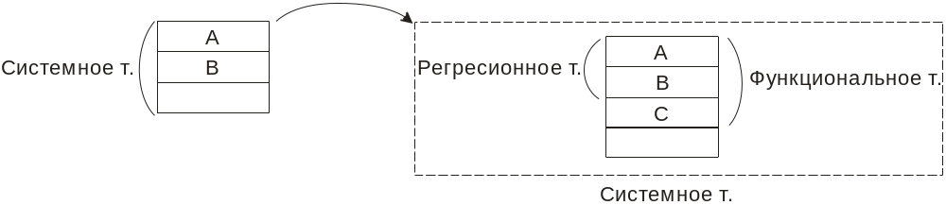
- Тестирование с «обезьянами» (Monkey T.)
В большинстве случаев это программная работа (автоматизированная). Как правило, юнит-тест, который прогоняется без какого-либо намерения.
«Обезьяна» в данном случае – генератор (человек или программа) входных данных.
- Тестирование применительно к данному случаю (Ad Hoc T.)
Этот тип тестов запускается лишь единожды, если только при этом не обнаруживается дефектов.
Ad Hoc T. является частью исследовательского тестирования и помогает при ознакомлении с работой приложения.
- Тестирование производительности (Performers T.) - тестирование системы при идеальных условиях и максимальной нагрузке.
Этот метод используется, с одной стороны, для определения как быстро какая-либо часть системы справится с заданной рабочей нагрузкой, с другой стороны, тестирование производительности служит средством валидации и верификации других атрибутов качества (масштабируемость, надежность и использование ресурсов).
Наверняка вы видели тесты производительности, например, обзоры аппаратной части компьютера (процессоров, видео-карт, жестких дисков и др.) на www.ixbt.com, когда в качестве нагрузки работают программные приложения, после чего анализируются получаемые результаты.
- Нагрузочное тестирование (Load T.)
Это, то же самое, что тестирование производительности, за исключением того, что система подвергается различным нагрузкам.
Цель этого вида тестирования – определить, как поведет себя система в случае, когда планируемая нагрузка превышена.
Это обычно моделирование ожидаемого используемого ПО, с помощью симуляции одновременного доступа к программным сервисам. Этот метод наиболее часто используется при проверке клиент-серверных и сетевых приложений. Однако, другие типы ПО также могут быть подвергнуты нагрузочному тестированию.
- Стрессовое тестирование (Stress T.)
Когда нагрузка, подаваемая на приложение, нарушает нормальный сценарий использования, то говорят, имеет место стрессовое тестирование. Его выполняют, чтобы проверить, как поведет себя система при необычайно высокой нагрузке (это помогает выявить наиболее узкие места в архитектуре приложения).
Ситуациями, которые исследуются, могут быть - недостаток ресурсов, когда не хватает ресурсов железа, например, оперативной памяти, места на жестком диске, ширины пропускного канала сети и т.д.
- Тестирование восстановления после сбоев (Recovery T.)
Этот тип тестовой активности определяет на сколько хорошо приложение восстанавливается после программных и аппаратных сбоев.
Рекавери тестирование – это принудительный сбой, осуществляемый различными способами, чтобы убедиться, что последующее восстановление прошло корректно.
- Непрерывное тестирование (End-to-End T.)
Это процесс тестирования транзакций.
Напоминание: Транзакция – группа последовательных операций, которая представляет собой логическую единицу работы с данными. Может быть выполнена целиком, либо успешно, соблюдая целостность данных и независимо от параллельно идущих других транзакций, либо не выполнена вообще, и тогда она не должна произвести никакого эффекта.
Таким образом, этот метод тестирования определяет, что все аспекты бизнес логики поддерживаются тестируемым приложением.
Непрерывное тестирование гарантирует, что везде процессы протекают как ожидается, т.е. что системные компоненты проинтегрированы корректно и что информация между ними передается без изъянов.
- Исследовательское тестирование
Это тактическое средство выявления программных дефектов и проводится для проверки предположений по работе тестируемого ПО. Это подход к тестированию с одновременным изучением ПО, разработка тестов и их выполнение.
- Тестирование графического интерфейса (GUI T.)
Это процесс тестирования продукта, использующего GUI, с целью проверки, что продукт удовлетворяет спецификации. Обычно эта проверка делается во время выполнения других тестов.
- Юзабилити тестирование (Usability T.)
Проверка удобства и простоты пользования программой.
Мы проверяем, насколько быстро пользователь осваивается с программой, насколько ему удобно работать с программой. Причем тестируется не только программа, но и, например, документация к программе, т.е. всё рассматривается в комплексе.
Это незаменимый источник информации о том, как реальный конечный пользователь будет использовать приложение.
Например, 60% сайтов сделаны таким образом, что человек не может быстро сориентироваться на сайте. Поэтому необходимо проводить usability – тестирование.
Обычно набирают фокус-группы, в которые включают несколько человек из целевой аудитории, после чего наблюдают за их действиями. Пользователи заходят на сайт, выполняют действия, которые им необходимы. Тестировщики анализируют, насколько быстро пользователи ориентируются на сайте, сколько времени у них займет понять, как добиться того, что они хотят. После этого надо понять, как сделать так, чтобы пользователям было проще и удобнее пользоваться сайтом. Мнения пользователей также учитывают и принимают в рассмотрение.
- Тестирование на совместимость (Compatibility T.)
Это часть нефункциональных тестов и проводиться для проверки совместимости приложений с вычислительным окружением. Последнее может в себе содержать следующие компоненты:
- Вычислительная мощность аппаратного обеспечения;
- Пропускная способность сетевого оборудования;
- Периферийные устройства;
- ОС;
- Сервер БД;
- Другое системное ПО;
- Браузеры;
- Оператор;
- Обратная совместимость;
- Другое аппаратное обеспечение;
- Различные компиляторы;
- Различные интерпритаторы.
- Сертификационное тестирование
Это часть тестирования на совместимость. При этом производители прогоняют полный набор тестов обновленного вычислительного окружения, чтобы их приложения получили сертификации для ПО, БД и т.д.
- Тестирование и обработка ошибок (Error handling T.)
Обработка ошибок заключается в их ожидании, выявлении и разрешении в приложении.
Специальные программы, называемые «обработчики ошибок», доступны некоторым приложениям. Самые лучшие программы этого типа предупреждают ошибки, восстанавливают нормальную работу (не прерывая) приложений после сбоев, или обеспечивают выход из приложения с сохранением данных о его состоянии на момент сбоя в лог-файл.
- Тестирование безопасности (Security T.)
Это процесс определения того, что информационная система защищает данные и правильную работу функциональности.
6 концепций безопасности:
- Конфиденциальность (Confidentiality) – это мера безопасности, которая препятствует разглашению информации кому бы то ни было, кроме получателя, которому эта информация предназначена.
- Целостность (Integrity) – мера гарантирующая, что информация не была изменена во время передачи кем-либо, за исключением возможного собственника информации.
- Аутентификация (Authentication) – меры, гарантирующие, что информация поступает в заслуживающие доверия источники.
- Авторизация (Authorization) – процесс распределения прав доступа к программным сервисам.
- Доступность (Availability) – гарантии того, что в ожидаемые моменты времени программные сервисы, коммуникации и требуемая информация будут доступны.
- Безотказность (Non-Repudiation) – гарантии, что выполненные действия не будут отменены, а установленные связи не будут прерваны. Например, электронная платежная система.
- Тестирование объемом (Volume T.)
Относится к группе нефункциональных тестов.
Тестирование объемом заключается в наблюдении за работой тестируемого ПО, при заданном объеме данных. Этот объем может являться размером БД, размером интерфейсного файла, который является предметом тестирования объемом, иными словами, на модельных данных заданного объема проверяется производительность приложения.
- Тестирование пропускной способности (Capacity T.)
Используется для симуляции резкого скачка количества пользователей, которое оказывает нагрузку на определенную часть приложения.
- Тестирование масштабируемости (Scalability T.)
Это нагрузочное тестирование, целью которого является определение параметров производительности системы на различных аппаратно-программных платформах.
Система называется масштабируемой, если она способна увеличивать производительность пропорционально дополнительным ресурсам.
Масштабируемость относиться к нефункциональным характеристикам и характеристикам качества.
Вертикальная масштабируемость – наращивание вычислительной мощности системы производится заменой ее целиком или отдельных модулей системы (заменяются аппаратные средства системы).
Горизонтальная масштабируемость – наращивание мощности системы производится наращиванием узлов, кластеров (добавляются рабочие станции, увеличивается количество компьютеров).
- Тестирование надежности
Это проверка возможности ПО выполнить требуемые функции при определенных условиях за заданный период времени, или за фиксированное число операций.

- Тестирование инсталляции (Installation T.)
Это проверка корректной установки системы в различных программно-аппаратных окружениях. Например, проверка работы системы при апгрейде со старой версии на новую (проводится как и установка с 0); установка в различных локализациях (странах).
- Тестирование локализации (Localization T.)
Это часть процесса тестирования, связанный с задачами интернационализации и локализации ПО.
Локализация – это процесс адаптации глобализированного приложения к заданной культуре (локали). Например, сайт, частью которого является календарь, в котором отмечаются праздничные дни. В США, Украине и Сирии праздники различные, это первое; второе, это написание (отображение) текста – в Сирии написание с права на лево, в Украине – с лева на право, и т.д.. Все эти нюансы необходимо учитывать.
Локализация приложений требует понимания наборов кодировок, используемых современным ПО и понимания, возникающих здесь проблем.
Локализация включает в себя перевод пользовательского интерфейса и его адаптацию к определенной культуре. К примеру, в исламских странах запрещено изображать животных и людей.
В локализацию также входит перевод справочной системы приложения.
Локализация бизнес решений требует корректных реализаций бизнес процессов и практик в рамках заданной культуры. Культурные различия, влияющие на изменение в реализации бизнес процессов, для разных культур определяется правилами и законодательными актами, поэтому локализация бизнес логики является отдельной задачей, требующей значительных ресурсов для их решения.
Тестирование локализации осуществляет проверку - на сколько качественно интерфейс приложения был переведен на указанный целевой язык.
Эти тесты базируются на результатах глобализированного тестирования, где верифицируется функциональная поддержка для заданной части локали. Если продукт недостаточно глобализирован, чтобы поддерживать заданный язык, то это может блокировать тестирование локализации.
Глобализация – это изменение языка интерфейса приложения.
Следующие элементы приложения могут являться предметом тестирования локализации:
- Объекты наиболее часто меняющиеся во время локализации (например, интерфейс пользователя, контекстные файлы);
- ОС;
- Взаимодействие с ОС;
- Использование клавиатуры;
- Проверка орфографии;
- Правила сортировки;
- Соглашения о строчных и заглавных буквах;
- Вывод на печать;
- Размеры бумаги;
- Работа с мышью;
- Форматы дат;
- Ед. измерения;
- Доступность памяти (сохранение в другую кодировку);
- Голосовые интерфейсы пользователей;
- Видеоконтент.
Также хорошей идеей будет проверка всего, поставляемого на местный рынок, продукта на предмет соответствия региональным нормам, правовым актам.
Очень полезной является техника псевдолокализаций. Она в состоянии выявить потенциальные трудности локализации путем замены локализуемого текста, который имитирует наиболее проблематичные характеристики текста из широкого набора разнообразных языков. Сюда также относится принудительная работа приложения на входе с текстом на целевом языке локализации.
При правильном использовании псевдолокализация, предоставляет простой, но эффективный Sanity T. на локализацию, который может быть полезен на ранних этапах проекта по разработке ПО.

Тема: Основные артефакты тестирования
- Стратегический подход к тестированию
Фундаментальным артефактом в тестировании является стратегический подход ко всем видам деятельности, связанными с тестированием. Иными словами, стратегический подход задает процесс тестирования (тоже отдельный артефакт) и все его составляющие, определяя «Что? Кто? Какими ресурсами?» будет протестировано ПО, предназначенное для поставки заказчику.
- Применимость V-образной модели тестирования
Должна быть четко определена цель тестирования. Сформулированная цель - отправная точка для построения тестовой стратегии. Под тестовой стратегией будем понимать средства определяющие процесс тестирования. Сюда также будет относиться последовательность PAST-тестирования.
За основу тестовой стратегии можно взять элементы V-образной модели тестирования.
- Верификация и валидация в процессе разработки ПО
При тестировании верификации используется для испытания внутренних составляющих проекта, а валидация для оценки работы исполняемого кода, с точки зрения конечного пользователя.
Ниже приводятся типичные примеры использования верификации и валидации на различных классах разработки ПО:
Фаза процесса разработки | Как использовать верификацию? | Как использовать валидацию?
Сбор требований (Requirement gathering) | Проверить полноту требований (Verify Completeness of requirements) | Не используется
Планирование проекта (Project Plan) | Если возможно – проверить возможности проектной команды (например скилы, БД …)  Проверить полноту тест-плана проекта. | Не используется
Реализация проекта (Project Implementation) | - Проверить корректность и полноту внутренних составляющих.  - Проверить влияние рисков на реализацию тест-планов. | - Оценка корректности изменений  - Оценка регрессий  - Оценка критериев проверки пользователей  - Оценка процессов поставщиков ПО  - Оценка программных интерфейсов

- Процесс тестирования ПО (11 шагов):

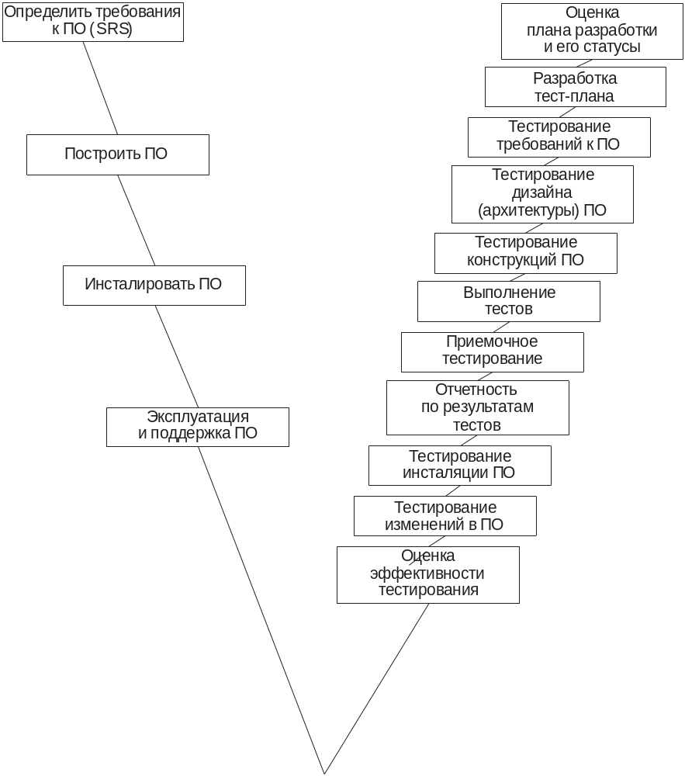

- Оценка плана разработки и его статусы
Это предусловие для построения тест-плана, который будет использоваться для оценки реализованного ПО; на этом этапе тестировщики проверяют полноту и корректность плана разработки. Основываясь на широте и полноте плана проектов, тестировщики оценивают ресурсы для тестировния реализуемого ПО.
Сколько сил и времени? => План проектов
- Разработка тест-плана
Формирование плана тестирования протекает точно так же как и любой другой процесс планирования производства ПО.
Структура всех тест-планов и их содержимое должны быть адекватны всему процессу разработки на проекте и как правило могут изменяться от проекта к проекту. Однако во многих организациях меняется лишь содержимое тест-плана в соответствии с проектными нуждами, а структура плана остается неизменной.
- Тестирование требований к ПО
Неполные, неточные или противоречивые требования приводят к наиболее серьезным сбоям в ПО.
Тестировщики с помощью верификации должны определить, что требования точные, полные и непротиворечивые.
- Тестирование дизайна (архитектуры) ПО
На этом этапе тестируют внешний и внутренний дизайн главным образом с помощью верификации.
Тестировщики заботятся о том, чтобы дизайн действительно достигал целей требований и заявленное аппаратное обеспечение обеспечивало нужды дизайна.
- Тестирование конструкций ПО
Метод выбранный для построения ПО, согласно документам по внутреннему дизайну, определяет тип и широту необходимых тестов. Когда конструирование становиться более автоматизированным, меньше тестов необходимо на этом этапе.
Опыт показывает, что дешевле выявить дефекты на стадии конструирования, чем при динамическом тестировании (напр., модульные тесты).
- Выполнение тестов
Используются методы динамического тестирования, рассмотренные выше.
Подход, методы и инструменты, указанные в тест-плане, будут использоваться валидации исполняемого кода, а также для проверки того, что требования к ПО и проектные спецификации удовлетворены.
- Приемочное тестирование
- Отчетность по результатам тестов
Данный вид документации описан в стандарте IEEE 829.
Это непрерывный процесс, он может быть письменным или устным. Важно, чтобы отчеты по дефектам предоставлялись ответственным лицам как можно раньше, таким образом стоимость исправления дефектов будет минимальной.
- Тестированиие инсталляций ПО
- Тестирование изменений в ПО
Когда происходят какие-либо исправления или изменения в поставленных заказчикам ПО, следует производить регрессионное тестирование в рамках согласованной с заказчиком процедуры поддержки ПО. Все изменения необходимо указывать в соответствующей документации, также с целью избегания регрессионных ошибок. Пример, возникла ошибка в работе ПО, пришел человек ответственный за поддержку ПО, произвел исправления и изменения. Через длительный промежуток времени опять произошла ошибка другого характера, но связанная с предыдущей. Соответствуя документации, программа должна работать определенным образом, но она реагирует по-другому и предыдущие изменения нигде не зафиксированы. Этот человек долго будет разбираться в чем проблема. А если бы предыдущий гуру отметил в документации изменения, это значительно ускорило бы процесс исправления ошибок и сбоев.
- Оценка эффективности тестирования
Улучшение тестирования наилучшим образом достигается, с помощью оценки тестирования в конце каждого этапа тестирования.
Первичную оценку выносят разработчики, пользователи ПО и инженеры QA.
Тема: Планирование тестирования
Планирование тестирования
  - Выясняется
    - объем работ,
    - сроки выполнения,
    - пути решения задач по выполнению работ,
    - ресурсы,
    - календарный план
  - Основной артефакт – план тестирования
План тестирования ПО является основным согласующим документом. Он описывает:
- Существующие проектные ограничения и артефакты, необходимые для анализа готовности к тестированию ПО (тобеж описание браузеров, БД – то есть тестовое окружение)
- Основные подходы к решению поставленной задачи и необходимые ресурсы для ее выполнения
Что происходит при планировании
- Анализ имеющейся информации о проекте
- Выявление компонент ПО, которые будут тестироваться
- Проверка архитектуры системы на полноту и тестопригодность
- Описание модели нагрузки, включая список эмулируемых операций и измеряемых параметров
- Составление перечня инструментов и ресурсов, используемых в проекте
- Составление перечня документов, которые планируется получить по окончании тестирования (тест-кейсы, тест-репорты, логи)
Основные разделы плана тестирования
- Название, Проект
- Журнал изменений в виде таблицы

№ | Дата | Какие изменения | Причина | Автор

- Введение
    - Назначение (цели тест-плана)
    - Исходные данные (проектные спецификации SRS, вижн, общение с пользователем, все документы, которые используются в прокте)
    - Область применения (например, все тестовые активности протекают в указанном окружении. Тест-план имеет ограничения … Тестовая функциональность описана в пункте … нетестируемая фукциональность указана в пункте …)
    - Идентификация проекта (название, серийный номер, какие знания из предыдущих итераций)
- Тестовые требования (описание аппаратного и программного обеспечения, полное описание тестовой среды)
- Стратегия тестирования (типы тестирования и инструментальные средства)
- Ресурсы и расписание
- Материалы, подлежащие сдаче (тест-план, тест-кейсы, тест-репорт)
Готовый тест-план со всей документацией можно посмотреть в примере (папка final_doc_oO_3_3).
Не старайтесь создать тест-план в точности по шаблону (если этого только не требуется в вашей компании), попробуйте применить концепцию «живых документов». И главное не забывайте о здравом смысле. Если вы не используете какой-либо из видов тестирования, не пишите его. Если вы не знаете, как проводить тестирование по определенному виду – не пишите, или проконсультируйтесь у более компетентного специалиста в этой области.
Тема: Тест-дизайн
Определение и практика
- Тест-дизайн – это этап процесса тестирования ПО, который включает создание/проектирование тестовых сценариев и определение необходимых типов тестов, для достижения заданного уровня тестового покрытия приложения или системы под тестом.
- Тест-дизайн – это техника, кардинально влияющая на стоимость тестирования, так как задаёт объёмы работ и границы проекта по тестированию.
- Тест-дизайн – это попытка найти баланс между трудозатратами на тестирование и приемлемым уровнем доверия к результатам тестирования.
Рассмотрим, что же такое тест.
Тест – последовательность действий, которая переводит систему из одного состояния в другое
Описывается триплетом ISO, где:
- I - is input data or action (входные данные или действия)
- S - is State of system at which data will be input (состояние системы, которая получает входные данные или воздействие)
- О - is the expected Output (ожидаемые Выход, выходные данные или выходной состояние системы)
Тестовый набор – это:
    - Набор тестов, реализующих бизнес-задачу, выполняемую тестируемой системой
    - Тестовый набор включает кроме тестовых сценариев еще и тестовые данные или правила их генерации
Тестовый набор включает в себя, кроме тестовых сценариев, еще тестовые данные или правила их генерации.
Разработка тестовых сценариев часто выполняется на основе сценариев использования, или ортогональной классификации дефектов.
Для понимания: ортогональная классификация дефектов, предложенная IBM, - это техника, которая может быть использована для связывания сбоев с их потенциальными причинами. В данном контексте может быть интересен для детального ознакомления стандарт IEEE 1044 – “Standart for the Classification of Software Anomalies”.
Описанная выше ортогональная классификация дефектов может использоваться для определения категорий различных сбоев и соответственно пути обнаружения их причин (по сути это таблица Пифагора).
На этапе тест-дизайна выясняется и определяется:
  - Список тестируемых функций и модулей
  - Тестируемость каждой функции и модуля
  - Наиболее оптимальный подход (техника) для проверки каждой функции, модуля или подсистемы
  - Набор типов тестов
  - Последовательность проведения и критерии завершенности тестирования
Основной артефакт здесь тест-кейс и стратегия тестирования ПО.
Будем разделять следующие три понятия:
- Test-case
- Check-list
- Test-case checklist – чеклист для тест-кейсов
Тест-кейс – это набор команд приложения и/или данных, организованных в виде пошаговых инструкций.
Цель выполнения такого набора команд (или подачи на вход в приложение наборов данных) – проверка того, что отдельно взятая единица функциональности работает корректно. Иногда целью тест-кейсов является проверить, что приложение не делает того, что не должно делать, такой тест-кейс называется отрицательным тест-кейсом (negative case).
Результатами каждого шага тест-кейса могут быть либо pass (положительно, успешно пройдено), либо fail (не пройден), при возникновении ошибок, сбоев, а возможно и креша приложения.
Простейший тест-кейс имеет следующую структуру:
- Идентификатор тест-кейса (test-case ID)
- Краткое описание тест-кейса (test-case summary)
- Описание конфигурации (configuration)
- Начальные условия (initial configuration)
- Шаги прогонки тест-кейса (step to run a test-case)
- Ожидаемый результат (expected rezult)
При формальном подходе к тестам, основанном на требованиях, стремятся, чтобы каждому требованию соответствовал, как минимум, один тест-кейс. это соответствие отображается в матрице трассируемости, которая будет рассмотрена позже.
Для приложений без формальных требований описывают требования/тест-кейсы в виде последовательности операций и/или данных для проверки нормальных сценариев работы программы.
Пример представления шапки тест-кейса:
Project Name: OpenOffice.org 3.0.0 beta
Case No./Name: 1.7/Нарезка изображений |  |  | Run No/Name: 1 | Test Status: пройден
Build/Module/Level/Function/Code Unit under Test/Type Test: Draw/Функциональное тестирование
Written by: Корж Людмила |  | Date: 15.08.08 | Executed by: Корж Людмила | Date:18.08.08
Test Case Description (purpose and method): Тестирование возможность нарезки изображения в приложении OpenOffice Draw /ручное
Initial Condition: Загружено Draw, открыт графический файл
Step | Action | Expected Result | Actual Result | Comment
1

Pass – шаг пройден;
Fail – шаг не пройден (не выполнено действие);
Block – провал и прогон функциональности невозможен (напр. провал login+password);
Тест-кейс считается проваленным, если есть хотя бы одно несоответствие в Expected Result и Actual Result.
Checklist
Пример
В очередной раз готовясь к отпуску, вы задумываетесь, что же брать с собой в поездку. Можно конечно по-памяти все собрать и уже на месте определиться с тем, что все-таки что-то осталось дома на полке, на столе… А как все взять и ничего не забыть? Этот наболевший вопрос стал вставать с завидной регулярностью и в этом случае прибегаем к списку, тобеж необходимо создать chek -list.
Составив список по категориям и заполнив каждую из них конкретными вещами, врятли что-то пройдет мимо чуткого ока. Теперь перенеся этот список в эксель мы и получим готовый чек-лист. На следующую поездку просто необходимо будет распечатать его, возможно, добавив пару пунктов, и собрать по нему весь арсенал туриста. А затем взять список и проверить по нему еще раз, ничего ли не забыли.
Итак к чему же этот рассказ.
На самом деле, чек-лист - очень полезная штука для тестировщика.
Порой приходится вести множество проектов и задач одновременно. Держать всё в голове всё равно, что нести воду в решете: пока не замажешь отверстия, ничего путного не выйдет. Такой замазкой является список, состоящий из определенного числа пунктов. Он может быть простой, может быть иерархический. Он может содержать как пункты процесса тестирования, которые необходимо выполнить, так и функции программы, которые нужно проверить, или вообще это будет список задач, которые находятся под вашим контролем.
Списки также называют ту-ду листами (от англ. to-do - к исполнению) или листами активности (activity - деятельность), т.к. по ним можно посмотреть, что нужно выполнить, а также чек-листами (от англ. chek - проверять), т.к. по ним можно проверить выполненное.
Чек-лист обладает несомненными преимуществами.
Итак, вот 3 важнейших причины использовать списки:
1) Список легко составлять и еще легче читать.
Обратите внимание на этот список после того как его допишите. Правда вам легче читать этот список, нежели 3 предыдущих абзаца?;)
2) Он не дает упустить ничего важного.
Конечно, при составлении списка нужно немного поднапрячься и записать все важнейшие пункты. Но это достаточно сделать только один раз.
3) Список - систематизирует.
При составлении списка в голове всё встаёт на свои места. Иногда даже приходят новые идеи, но минимум - Вы приведете в порядок знания, которые всплывают в мыслях в процессе создания списка.

Test-case checklist
- Список того, что есть, чего нет;
- Элементарный список, либо список элементов;
- Это перечень свойств, которыми должен обладать тест-кейс.
Чеклист – это перечень требований, целью которого является проверка качественности тест-кейса, а также его структуры и полноты. Это более формализированное определение.
Возможен такой вариант чеклиста для тест-кейса:
- Атрибуты качества:
- Точность – тесты однозначно определены для всех участков проекта (включая и будущих сотрудников), что будет тестироваться.
- Экономичность – тест-кейс содержит только те шаги, которые нужны для достижения цели.
- Повторяемость – идентичность результатов тестов (прогона тест-кейсов) вне зависимости от тестирвщика.
- Трессируемость – соответствие требованиям их SRS.
- Самоочищение – окружение возвращается в исходное состояние после прогона тестов. «Намусорил – убери!»
- Структура и тестируемость (что может быть в тест-кейсе):
- Наличие имени и номера;
- Задана цель теста, включая тестируемые требования;
- Описание метода тестирования (лучше описать в тест-кейсе);
- Определены: состояние окружения, данные, предусловие теста, настройки безопасности.
- Заданы действия и ожидаемый результат;
- Заданы состояния, которые должны быть подтверждены (логии, скриншоты).
- Последующая очистка тестового окружения
- Использование локализации приложения
- Тест имеет не более 15 шагов (в идеале 10).
- Каждая матрица трассируемости не требует для прохода более 20 минут.
- Автоматизированный тестовый скрипт содержит в комментариях цель, входные данные, ожидаемый результат, описание алгоритма проверки.
- Возможные альтернативы, при установке тестового окружения.
- Не нарушается порядо следования тестов, при проверке сценариев реализации бизнес логики.
- Конфигурационный менеджмент:
- Использование соглашений по нумерации и наименовании.
- Тесты и данные имеют заданный формат и хранятся в файлах определенного типа.
- Версионирование тестов для соответствия изменениям ПО.
- Наличие тестовых объектов, необходимых для прогона тест-кейсов (например БД).
- Управление хранением и архивацией тест-кейсов и соответствующего окружения (прописано местонахождение файлов).
Checklist – в общем случае, это перечень функциональности, подлежащей проверке. Уровень детализации чек листа и необходимости их применимости определяется проектными нуждами и ресурсами. На практике чек листы – это набор списков:
- Список всех страниц (окон, приложений).
- Список всей функциональности на каждой странице (как явная функциональность, например, элементы для ввода данных, так и скрытая, например, сортировка записей в таблице по умолчанию).
- Набор входных данных для каждого элемента ввода.
Матрица трассируемости

